מבחן שופטים פרקים ד' - ה'

עיין בכתבה הבאה וענה על השאלות:

אסון בסערה: רוכב טרקטורון נסחף - ונהרג
גבר כבן 40 שרכב על טרקטורון עם חברו נסחף בזרם מים של שיטפון בעמק יזרעאל ליד כפר גדעון. אחרי שעתיים אותר ומאמצי ההחייאה לא הועילו. עוד רוכב טרקטורון נעדר במקרה אחר
אחיה ראב"דפורסם: 08.01.16 , 16:29

המקום שבו נסחפו רוכבי הטרקטורון (צילום: דוברות מד"א דוברות וכיבוי אש והצלה מחוז צפון)
היום הסוער הוביל לאסון: גבר כבן 40 נהרג בצהריים (יום ו') לאחר שהטרקטורון שעליו נסע עם חברו בעמק יזרעאל ליד כפר גדעון נסחף בשיטפון. הגבר, שמתגורר באזור, נסחף בזרם המים העז ולאחר כשעתיים אותר על ידי צוותי חילוץ. צוות מד"א שביצע בו פעולות החייאה נאלץ לקבוע את מותו במקום. חברו חולץ ללא פגע. במקביל, נערכים חיפושים אחרי נעדר נוסף באירוע אחר.

ההרוג וחברו נסעו בטרקטורון ששייך לאחד מהם בערוץ שהתמלא במי גשמים כאשר התהפכו ונסחפו. אחד מהם הצליח לחלץ את עצמו, אולם לא הצליח להזעיק במהירות עזרה משום שמכשיר הסלולרי שלו נרטב ולא עבד. במשטרה העריכו כי רק כשעה לאחר האירוע החלו פעולות החילוץ. באזור שבו אירע האסון ירדו מאז חצות כ-60 מ"מ של גשם.

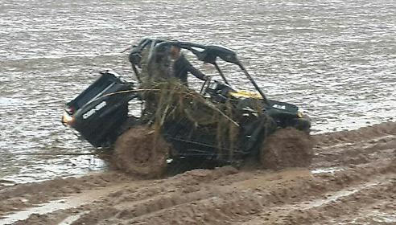

1. מה הקשר בין האירוע בכתבה לבין הפרקים שלמדנו? פרט ! ___________________________
_______________________________________________________________________
_______________________________________________________________________
2. מה היתהתכנית הקרב הראשונה? ____________________________________________
_______________________________________________________________________
3. מי הכריעה את הקרב? כיצד אירע הדבר ? _______________________________________
______________________________________________________________________
______________________________________________________________________

4. מה ההבדל בין שירת דבורה ומרים לבין שירת בת יפתח והנשים ששרו לשאול ודוד?
_________________________________________________________________
_________________________________________________________________

באיזה הקשר נאמרו הפרטים הבאים ( בחר 7 מתוך 10 )
יתד __________________________________
חלב __________________________________
הר תבור _______________________________
יששכר, זבולון, נפתלי _______________________________
דן, ראובן _________________________________________
900 ____________________________________________
40 _____________________________________________
אם סיסרא _________________________________________
חלון _____________________________________________
נחל קישון ___________________________________________

